[AT]建筑·场地一体化设计高峰论坛
2014年10月24-25日 北京·国谊宾馆

主办单位：中国建筑设计院有限公司
中国城市规划学会居住区规划学术委员会
承办单位：《建筑技艺》杂志社
会议地点：北京国谊宾馆（地址：北京西城区文兴东街1号）
日程安排：10月23日报到，24日全天大会报告，25日半天工程参观

- 论坛宗旨
随着我国社会经济的高速发展，城镇化进程的推进，城市建设项目不断向城市外围扩展，地理位置逐渐从平原延展到复杂的丘陵、山地，工程地质、场地防排洪等场地安全性条件愈加复杂，建设规模也从单体、小群体演变为大规模的群体建筑，城市新区、开发区、工业园区、产业园区等不断涌现。相应地，城市规划和建筑场地设计的难度及复杂性也大为增加。
在目前的城市规划领域，修建性详细规划的一部分工作与建筑的总图设计逐渐融合在一起，在民用建筑设计领域，场地设计通常被纳入到项目前期的建筑策划中，很少将其作为一项独立的设计流线并行于其他设计环节，更没有贯穿于项目的全过程，同时场地设计的专业人才严重匮乏，设计水平也严重滞后。其中居住区规划设计既需要修建性详细规划的指导，又涉及到建筑群体设计，对场地设计尤其关注。
基于上述原因，特组织相关部门和机构召开“建筑·场地一体化设计”研讨会。本次研讨会从规划、景观、建筑、技术四个层面为业内同行搭建一个技术交流平台，邀请场地设计相关的规范制定者、资料参编人，长期从事建筑场地及环境设计的工程师、从事城市设计与公共开发的建筑师、具有丰富的山地建筑设计经验的规划师、建筑师、房地产企业的开发建设方，共同分享项目经验、交流设计思路和施工方法，探讨建筑与场地一体化的设计思路，以及房地产商在开发过程中对规划、环境景观、场地设计、建筑设计、室外管线的开发经验和体会，提高城市规划和建筑设计行业内场地设计的水平，实现规划、建筑与场地设计的一体化。
二、参会人员: 200人左右
·中国城市规划学会学委会领导、委员
·相关规范的制定人和资料集的参编人
·国内规划、建筑、景观行业的设计机构\学校研究机构
·房地产开发企业的设计部门
三、论坛主题及报告专家
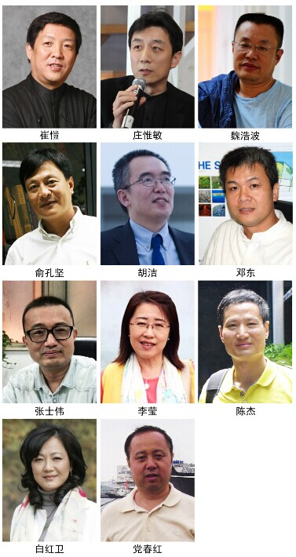
致辞：文兵 中国建筑设计院有限公司董事长、院长，中国城市规划学会领导

主题一：建筑与场地一体化设计
崔愷，中国工程院院士，中国建设科技集团股份有限公司总建筑师、副总裁
报告题目：待定（项目：谷泉会议中心等）
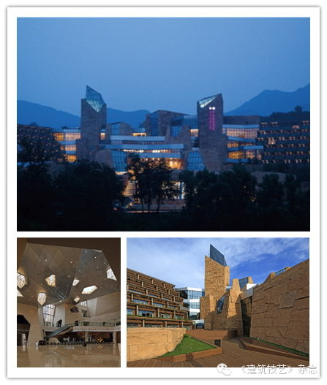
庄惟敏，清华大学建筑学院院长
报告题目：《藏•空•导•变——建筑场地一体化设计实践》（项目：华山游客中心、玉树州行政中心、渭南文化艺术中心、通辽马头琴博物馆等）
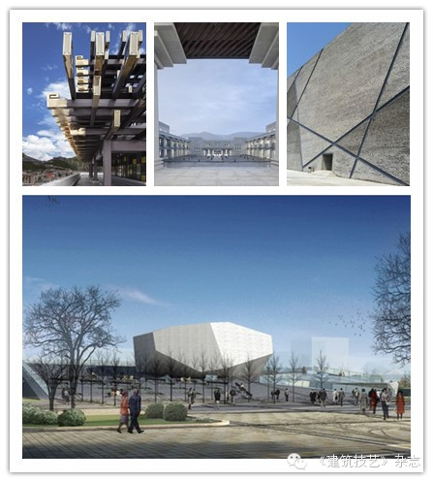
魏浩波，西线工作室主持建筑师、贵阳建筑勘察设计有限公司设计总监
报告题目：《地缘型空间控制机制》（项目：贵州省贵安新区车田村游客接待中心、中国丹霞自然遗产地赤水游客中心、展示中心等）
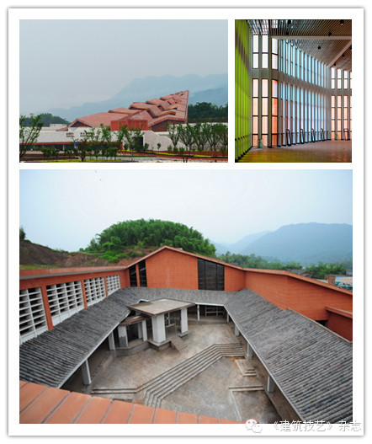
主题二：景观视野下的场地、建筑设计
俞孔坚，北京土人景观与建筑规划设计研究院院长
报告题目：《大脚革命——景观设计新美学》

胡洁，北京清华同衡规划设计研究院副院长
报告题目：《山水城市，梦想人居》（项目：北京奥林匹克森林公园规划设计、唐山市丰南区津唐运河生态景观设计、铁岭凡河新城如意湖景区等）
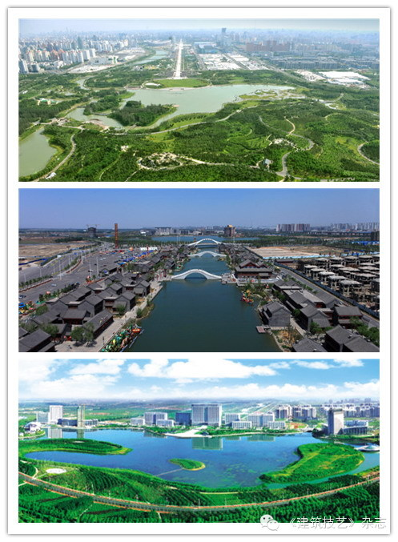
主题三：从城市设计层面谈建筑场地设计
邓东 ，中国城市规划设计研究院规划所所长
报告题目：《从城市设计角度谈场地、建筑、公共空间品质的设计控制》（项目：玉树重建总体规划和城市设计等）
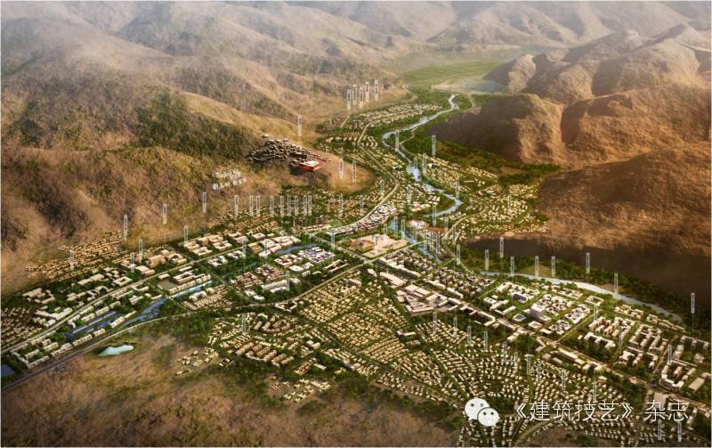
主题四：从政策和开发角度谈场地规划和空间品质
邢铭，辽宁省两岛经济区管委会副主任
报告题目：《房地产转型急需创新住区开发模式》

张士伟，融创（中国）北京公司副总经理/分管投资发展
报告题目：《从开发角度谈场地设计创造价值》

李莹，金地集团华北区域地产公司设计总监
报告题目：《平地与山地——成本控制下的差异性设计和价值》

主题五：技术和条件限制下的场地设计
陈杰，广州珠江外资建筑设计院有限公司 总工程师
报告题目：广州气象监测预警中心
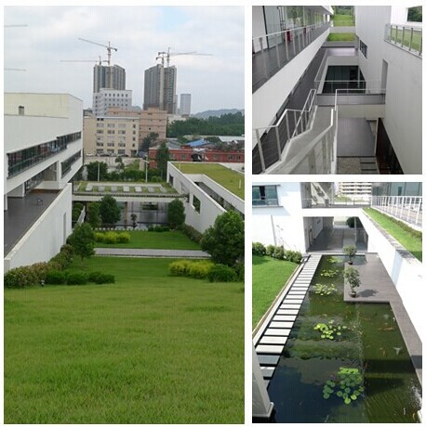
周彬，浙江绿城建筑科技有限公司技术总监
报告题目：《BIM在场地设计中的应用》

党春红，中国建筑西北设计研究院副总规划师、规划景观设计所所长
报告题目：《场地设计贯穿工程建设全过程》（项目：嘉峪关龙王滩遗址保护利用工程、卤阳湖国家湿地公园等）
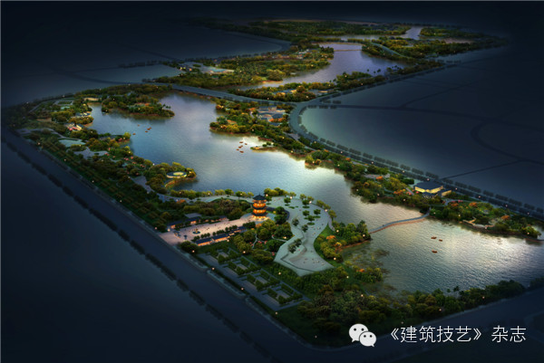

白红卫，中国建筑设计院有限公司副总建筑师
报告题目：《防洪排涝对场地设计的重要性》（项目：深圳海上运动中心暨航海运动学校等）
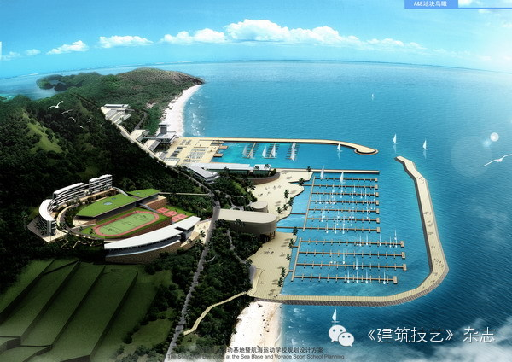

四、工程参观：北京谷泉会议中心或北京市内工程项目（半天参观）

五、整体安排
日期 | 时间 | 事项 | 地点
10 月23日  （周四） | 9:00-22:00 | 全天报到 | 国谊宾馆
10月24日  （周五） | 8:30-8:45 | 开幕式 | 国谊宾馆迎宾楼3层第一会议室
 | 8:45-12:00 | 大会报告 | 国谊宾馆迎宾楼3层第一会议室
 | 12:00-13:30 | 午餐（自助餐） | 国谊宾馆迎宾楼2层鸿鹤厅（暂定）
 | 13:30-18:00 | 大会报告 | 国谊宾馆迎宾楼3层第一会议室（暂定）
 | 18:00-20:00 | 晚餐（自助餐） | 国谊宾馆贵宾楼1层音乐厅
10月25日  （周六） | 8:00-12:00 | 参观 | 待定
 | 13:00-14:00 | 用餐 | 国谊宾馆迎宾楼2层鸿鹤厅（暂定）

六、会议费用及报名
（1）会务费：1500元/人。为保证参会资格和顺利预定宾馆住房，必须提前报名并将会务费提前汇至以下指定账号。会议及住宿均在国谊宾馆（地址：北京西城区文兴东街1号），住宿费用需自理，房间需提前预定。
（2）报名方式：填写报名表和汇款信息回执表并以word格式Email至：ATbaoming@qq.com。汇款信息如下：
户名：亚太建设科技信息研究院有限公司；
开户银行：招商银行北京东三环支行；
账号：110908001310606；
汇款用途：场地会议（请务必注明）
场地会议——汇款信息回执表
寄出方式（银行或支付宝）
汇出时间
总金额
发票抬头（务必准确）和内容（会议费）
发票接收人信息 | 姓名 | 地址 | 邮编 | 手机
如需开增值税专用发票，  需详细填写右侧相关信息  （此项如为空白即视为您不需增值税专用发票，开具后不予更换） | 发票抬头（户名）
 | 地址
 | 电话
 | 开户银行
 | 帐号
 | 税号

报 名 表（Email至ATbaoming@qq.com）
建筑场地一体化设计高峰论坛报名回执（《建筑技艺》）
姓名 | 单位 | 职务 | 手机  （必填，群发通知用） | 电子信箱  （必填，尽量留个人邮箱）
是否住宿 | 是□ 否□ 入住时间： 月 日
房间类型  （均含早餐） | □标准双床间550元/房·天（含早餐，房间需提前预定）：需要 间  □大床房700元/房·天（含早餐，房间需提前预定）：需要 间
备注 | （居住区规划学术委员会委员请注明）
七、会议招商
本次国际会议提供协办单位、会场展位、会场礼品等多种宣传形式。因布展场地有限，需展位者请及早联络我们，具体招商条件可来电垂询。
八、联系人
《建筑技艺》杂志社
朱晓琳：010-57368774，13581811993（论坛咨询）
易 霞：010-57368780，13611393291（论坛报名和住宿预定）
杨 琳：010-88375434，18701529806（论坛招商）
李晓娴：010-57369049，15001315385（论坛招商）

